В краевой оргкомитет конкурса
«Учитель года Кубани» в 2015 году
Кынкуроговой Оксаны Сергеевны,

учителя кубановедения
МБОУ СОШ № 39

Красноармейский район

заявление.
Я, Кынкурогова Оксана Сергеевна,
даю согласие на участие в конкурсе «Учитель года Кубани» в 2015 году (номинация – «Учитель года Кубани по кубановедению») и внесение сведений, указанных в информационной карте участника финала конкурса, представленной муниципальным образованием Красноармейский район,

в базу данных об участниках краевого конкурса и использование, за исключением раздела 7 («Контакты»), в некоммерческих целях для размещения в Интернете, буклетах и периодических изданиях с возможностью редакторской обработки.

«____» __________ 20____ г. ____________________
^{(подпись)}
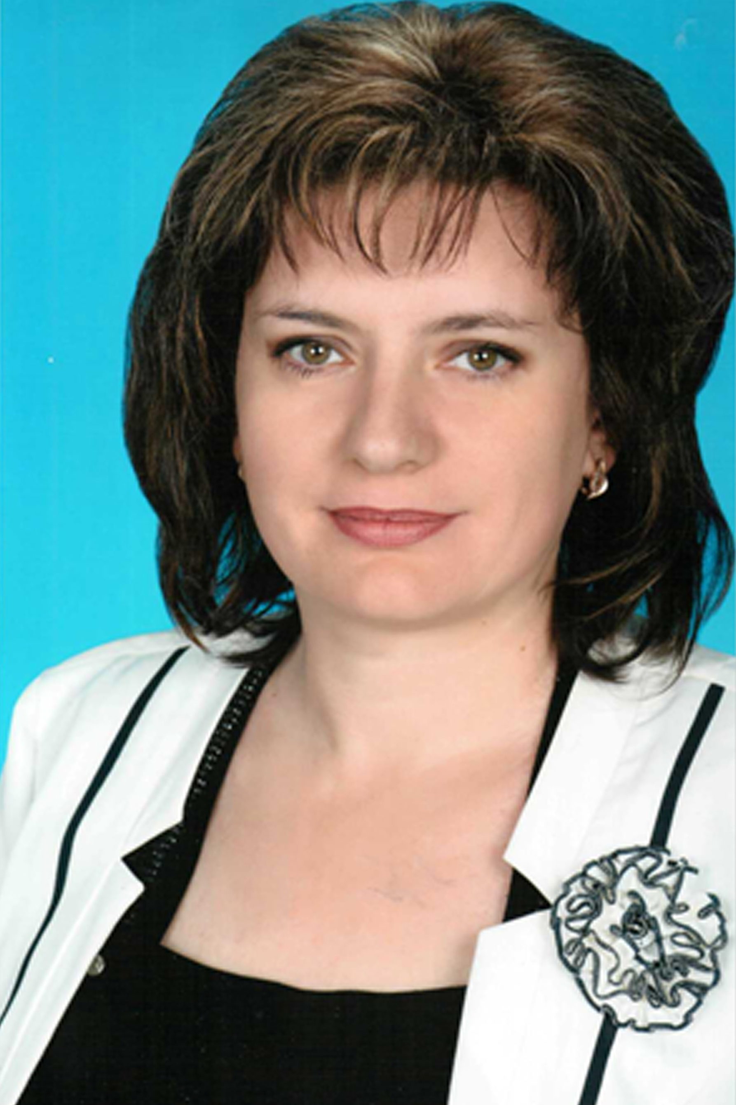
Информационная карта участника конкурса
«Учитель года Кубани» в 2015 году
фотопортрет
4x6 см.

(номинация – «Учитель года Кубани по кубановедению»)

(поля информационной карты, выделенные курсивом, не обязательны для заполнения)

Кынкурогова

Оксана Сергеевна

- Общие сведения
Муниципальное образование |  | Красноармейский район
Населенный пункт |  | хутор Трудобеликовский
Дата рождения (день, месяц, год) |  | 31 октября 1976 год
Место рождения |  | х. Трудобеликовский
Адрес личного сайта, страницы на сайте образовательного учреждения, блога и т. д., где можно познакомиться с участником и публикуемыми им материалами |  | http://nsportal.ru/kynkurogova-oksana-sergeevna
Адрес школьного сайта в Интернете |  | http://www.school39krsrm.ru/
2. Работа
Место работы (наименование образовательного учреждения в соответствии с уставом) |  | Муниципальное бюджетное общеобразовательное учреждение средняя общеобразовательная школа № 39
Занимаемая должность |  | Учитель
Преподаваемые предметы |  | Начальные классы
Классное руководство в настоящее  время, в каком классе |  | Классный руководитель 1 «Г» класса
Общий трудовой педагогический стаж (полных лет на момент заполнения анкеты) |  | 9 лет
Квалификационная категория |  | Первая квалификационная категория
Почетные звания и награды (наименования и даты получения) |  | Грамота за 1 место в районном туристическом слете «Непоседы» в рамках реализации региональной программы «Великое в малом»; Грамота за активное участие в Межрегиональном фестивале духовного творчества «Православная радуга» 2013 год;  Диплом за активное участие в о Всероссийском «Молодежном чемпионате «Старт» 2011 год  Благодарственное письмо управления образования Красноармейский район за профессиональное мастерство 2014
Преподавательская деятельность по совместительству (место работы и занимаемая должность)
3. Образование
Название и год окончания учреждения профессионального образования |  | Армавирский государственный педагогический институт 2002год,
Специальность, квалификация по диплому |  | Специальность - педагогика и методика начального обучения, квалификация – учитель начальных классов
Дополнительное профессиональное образование за последние три года (наименования образовательных программ, модулей, стажировок и т. п., места и сроки их получения)
Знание иностранных языков (укажите уровень владения) |  | Немецкий язык (со словарём)
Ученая степень |  | Нет
Название диссертационной работы (работ)
Основные публикации (в т.ч. брошюры, книги) |  | «Проблемы развивающего обучения в начальной школе», сборник научных трудов конференции ГОУ ВПО Славянского государственного педагогического института
4. Общественная деятельность
Участие в общественных организациях (наименование, направление деятельности и дата вступления) |  | Профсоюз, председатель профсоюзной организации МБОУ СОШ №39, дата вступления –  2013 год
Участие в деятельности управляющего (школьного) совета |  | Член управляющего совета
5. Семья
Семейное положение (фамилия, имя, отчество и профессия супруга) |  | Замужем, Кынкурогов Игорь Николаевич, водитель
Дети (имена и возраст) |  | Анастасия 17 лет  Игорь 11 лет  Илья 4 года
6. Досуг
Хобби |  | Дизайнерское оформление
Спортивные увлечения |  | Волейбол
Сценические таланты |  | Перевоплощение сценических образов, пение
7. Контакты
Мобильный телефон с междугородним кодом |  | 8 (918) 642 71 99
Рабочая электронная почта |  | school39@krsrm.kubannet.ru
Личная электронная почта |  | oksana.kynkurogova@mail.ru
8. Профессиональные ценности
Педагогическое кредо участника | « Ученик - это не сосуд, который надо заполнить знаниями, а факел, который нужно зажечь» (Л.Арцимович )
Почему нравится работать в школе | Для меня учительская профессия - это образ жизни.  Дни в школе не бывают похожими друг на друга. И это многообразие наполняет мою жизнь смыслом.  Я получаю удовольствие от общения с детьми и коллегами, мне нравится постоянное движение вперёд, возможность саморазвития.
Профессиональные и личностные ценности, наиболее близкие участнику | Творчество и самореализация в профессии; доброжелательность, ответственность, требовательность к себе и другим, умение помочь раскрыться каждому ребёнку.
В чем, по мнению участника, состоит основная миссия победителя конкурса «Учитель года Кубани по кубановедению» | Привлечение общественности к проблемам российского образования; повышение в обществе престижа духовных ценностей, создание яркого имиджа учителя, который соответствует статусу учителя «Нашей новой школы»; распространение инновационного педагогического опыта; воспитание достойных граждан нашей страны.
9. Приложения
Сведения для проведения учебного занятия по кубановедению (класс, перечень необходимого оборудования) | 3 класс, интерактивная доска, система голосования
Подборка цветных фотографий в электронном виде:  1. Портретная – 1 шт.;  2. Жанровая (с учебного занятия,  внеклассного мероприятия, педагогического совещания и т. п.) – 5шт. | Представляется на компакт-диске в формате JPEG («*.jpg») с разрешением не менее 300 точек на дюйм без уменьшения исходного размера
Интересные сведения об участнике, не раскрытые предыдущими разделами (не более 500 слов) | Оксана Сергеевна - педагог, владеющий современными педагогическими технологиями. Постоянное стремление привить учащимся любовь к обучению, заставляет учителя искать лучшие, нестандартные методы и приёмы обучения. Свои уроки проводит живо и интересно. В её арсенале такие методы обучения как экскурсии, круглые столы, игры, КВНы, путешествия и презентации. Целесообразное применение дидактических методов и приёмов способствует освоению учащимися самостоятельных способов познания, их личностно - значимых преобразований. Учитель организует на уроке работу по совместному определению целей деятельности, координирует работу учащихся по решению жизненно важных практических задач, увлекая их в активный творческий процесс. На уроке предпочтение отдаёт групповой и парной работе с включением на отдельных этапах фронтальной беседы. Оксана Сергеевна учит ребят умению сопоставлять, анализировать, логически мыслить, обобщать. Работая в инновационном режиме, активно опирается в своей педагогической деятельности на технологию личностно – ориентированного обучения, внедряя элементы информационно- коммуникативной технологии.  Оксана Сергеевна – энергичный и организованный человек, приятный в общении. По мнению коллег, Оксана Сергеевна, тактичная, обаятельная, весёлая, ответственная, добрая, исполнительная. У неё можно поучиться рационально использовать рабочее время урока, умению выстраивать отношения с учащимися. Оксана Сергеевна внимательно относится к каждому ребёнку, создаёт условия для психологического комфорта и эмоционального благополучия.
Не публиковавшиеся ранее авторские статьи и разработки участника, которые хотел бы публиковать в средствах массовой информации | Представляется на компакт-диске в формате DOC («*.doc») в количестве не более пяти

Правильность сведений, представленных в информационной карте,
подтверждаю: ______________ (_______________________________)

(подпись) (фамилия, имя, отчество участника)
«____» __________20___г.

